Квантово-химическое исследование эндо- и экзо-комплексов лютеция с фуллереном
C₆₀
Макинский Д.А.¹, Семёнов С.Г. ¹, Суясова М.В. ¹, Борисенкова А.А. ^{1,2}
Аспирант, 3 год обучения
¹НИЦ «Курчатовский институт» – ПИЯФ, Гатчина, Россия
²СПбГТИ(ТУ), Санкт-Петербург, Россия
E-mail: makinskii_da@pnpi.nrcki.ru
Эндоэдральные комплексы с радиоактивным лютецием внутри фуллерена представляют интерес для ядерной медицины. Их структура и физико-химические свойства могут быть определены методами теории функционала плотности (DFT). Используя гибридный функционал B3LYP, высокоточный псевдопотенциал малого атомного остова [1] и программный пакет Gaussian нами исследованы комплексы Lu@C₆₀ и Lu • C₆₀ в дублетных и квартетных спиновых состояниях. Определены равновесные конфигурации ядер, соответствующие минимумам двулистной поверхности потенциальной энергии (рис. 1), и эффекты погружения лютеция в полость фуллерена. Предсказана энергетическая предпочтительность эндо-структур по сравнению с экзо-структурами. Вычислены ИК спектры, натуральные заселённости атомных орбиталей (валентные конфигурации атомов) и дипольные моменты комплексов.
.
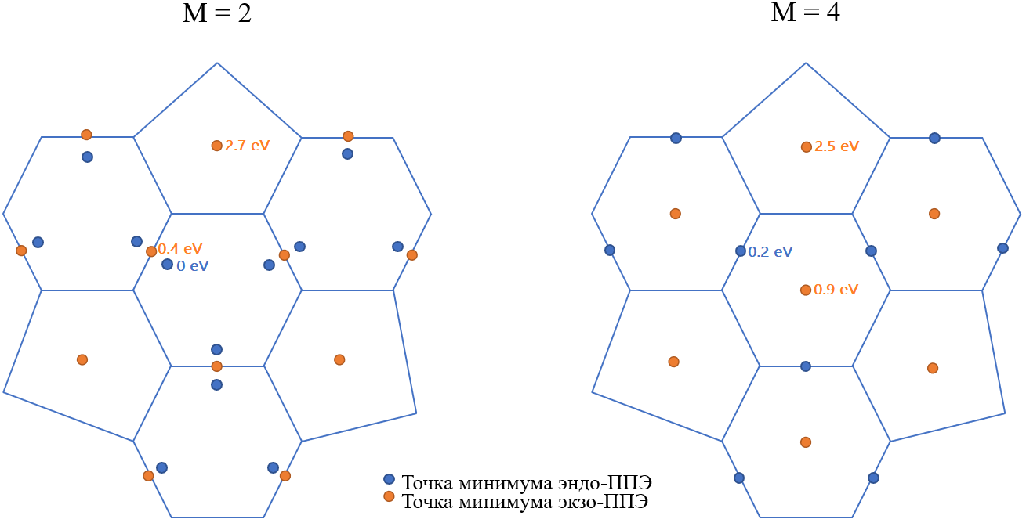
Рис. 1. Расположение точек минимумов энергии эндо- и экзо-комплексов лютеция (при мультиплетности M = 2 и 4) относительно структурных элементов фуллерена С₆₀.
Выражаю благодарность сотрудникам ПИЯФ и СПбГТИ(ТУ) Семёнову С.Г., Борисенковой А.А., Суясовой М.В., Лютовой Ж.Б.
Литература
1. Mosyagin N.S. et al. Generalized relativistic effective core potentials for actinides // Int. J. Quantum Chem. 2016. Vol. 116. P. 301– 315.

